1. Перешел в свой аккаунт на <https://trello.com>
2. Создал новую доску (менеджер) 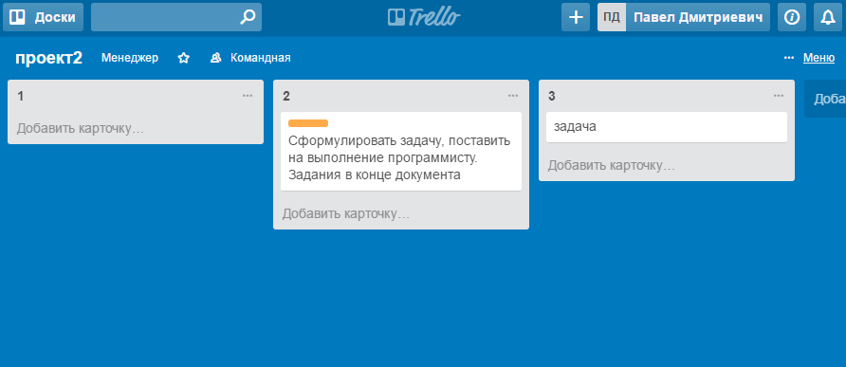
3. Добавил участника команды (менеджер) – Александра Столбу
4. Создал три этапа выполнения задач. Разобрался с метками
5. Сформулировал задачу, поставил на выполнение программисту. Задания в конце документа
6. Создал аккаунт на <http://codepen.io/> Выполнял задачи в редокторе (программист)

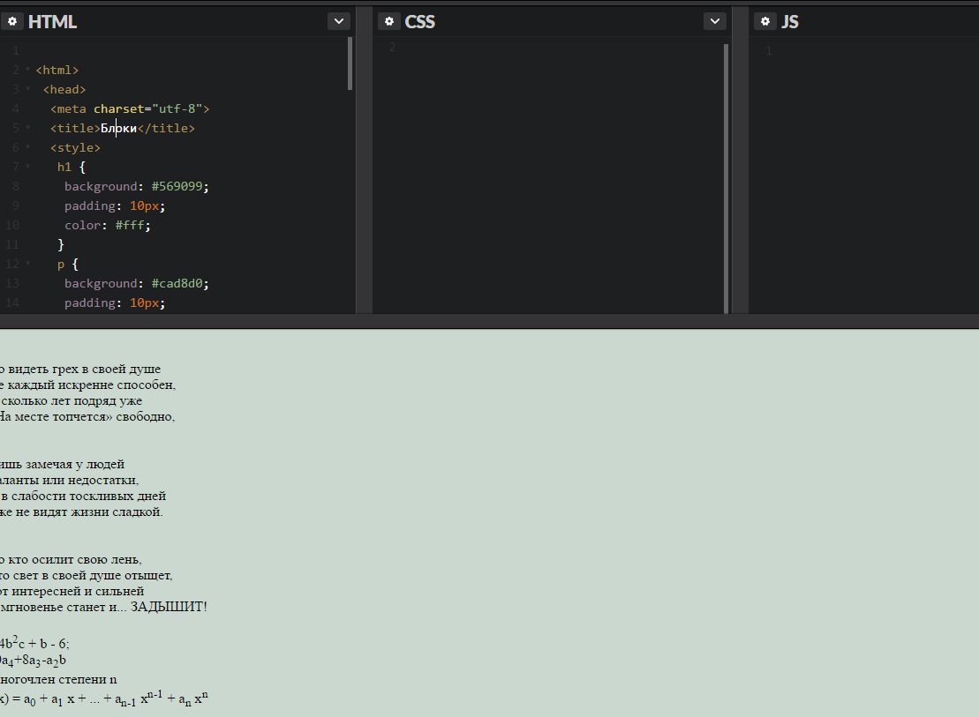

1. Внес изменения в код чтобы не было отступов между блоками, а также справа и слева от блоков

<!DOCTYPE html>

<html>

<head>

 <meta charset="utf-8">

 <title>Блоки</title>

 <style>

  h1 {

   background: #569099;

   padding: 10px;

   color: #fff;

  }

  p {

   background: #cad8d0;

   padding: 10px;

  }

 </style>

</head>

<body>

 <h1>Заголовок</h1>

 <p>Lorem Ipsum - это текст-"рыба", часто используемый в печати и вэб-дизайне. Lorem Ipsum является стандартной "рыбой" для текстов на латинице с начала XVI века. В то время некий безымянный печатник создал большую коллекцию размеров и форм шрифтов, используя Lorem Ipsum для распечатки образцов. </p>

</body>

</html>

2. Оформил в виде веб-страницы следующий текст

Судить других всегда легко,

Нетрудно всем давать советы,

Когда проблема далеко,

Нам кажется, что её нету.

Мы часто смотрим на других,

Завидуем, потом ругаем,

Хотя живем не хуже них,

И не комфортней, сами знаем.

Но видеть грех в своей душе

Не каждый искренне способен,

И сколько лет подряд уже

«На месте топчется» свободно,

Лишь замечая у людей

Таланты или недостатки,

И в слабости тоскливых дней

Уже не видят жизни сладкой.

Но кто осилит свою лень,

Кто свет в своей душе отыщет,

Тот интересней и сильней

В мгновенье станет и... ЗАДЫШИТ!

3. Записал формулы в виде веб страницы

7,4b2c + b - 6;

10a4+8a3-a2b

Многочлен степени *n*

f(x) = a0 + a1 x + ... + an-1 xn-1 + an xn

4. Была сделана форма отправки 